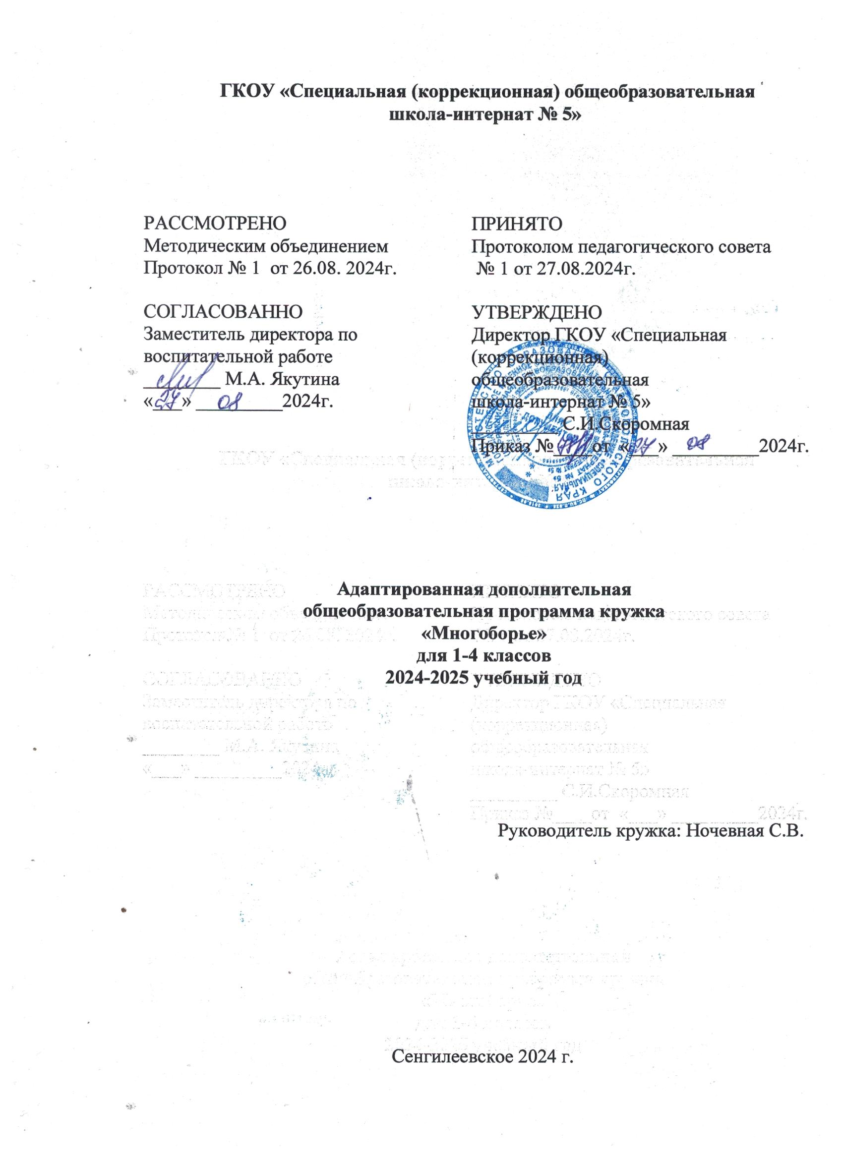

**Пояснительная записка**

Данная программа разработана на основе:

* Федерального закона №273-ФЗ от 29.12.2012г. «Об образовании в Российской Федерации».
* Федерального государственного образовательного стандарта обучающихся с умственной отсталостью (интеллектуальными нарушениями), утвержденного приказом №1599 от 19.12.2014 г. Министерством образования и науки Российской Федерации
* Приказа Минпросвещения России от 24.11.2022 № 1026 «Об утверждении федеральной адаптированной основной общеобразовательной программы обучающихся с умственной отсталостью (интеллектуальными нарушениями)»
* Адаптированной основной общеобразовательной программ (далее ― АООП) образования обучающихся с умственной отсталостью (интеллектуальными нарушениями) вариант 1
* Санитарных правил СП 2.4.3648-20 «Санитарно-эпидемиологические требования к организации воспитания и обучения детей, отдыха и оздоровления детей и молодежи»
* Положения опорядкеразработки рабочей программы по учебному предмету, курсов, в ГКОУ «Специальная (коррекционная) общеобразовательная школа-интернат № 5»
* Учебного плана ГКОУ «Специальная (коррекционная) общеобразовательная школа-интернат № 5»

За основу спортивной секции взят один из основных спортивных видов - лёгкая атлетика, один из основных и наиболее массовых видов спорта, объединяющий ходьбу и бег на различные дистанции, прыжки в длину и высоту, а также другие виды спорта: дартс, прыжки со скакалкой, эстафеты с баскетбольным мячом.

Основой спортивного многоборья являются естественные движения человека. Занятия способствуют всестороннему физическому развитию, укреплению здоровья детей. Популярность и массовость спортивного многоборья объясняются общедоступностью и большим разнообразием легкоатлетических упражнений, простотой техники выполнения, возможностью варьировать нагрузку и проводить занятия в любое время года не только на спортивных площадках, но и в естественных условиях.

Спортивное многоборье имеет большое оздоровительное значение. Занятия, как правило, проводятся на свежем воздухе. Легкоатлетические упражнения требуют динамической работы многих мышц, что позволяет легко регулировать нагрузку, улучшает деятельность двигательного

аппарата, внутренних органов, центральной нервной системы и организма в целом.

Программа ориентируется на развитие природных качеств личности, помогает учесть ее возможности , предоставляет ребенку право усвоить тот уровень программного материала, который ему доступен.

**Цели программы:**

- развитие основных физических качеств и способностей, укрепление здоровья, расширение функциональных возможностей организма;

- освоение знаний о легкой атлетике, ее истории и современном развитии, роли в формировании здорового образа жизни;

- освоение и совершенствование техники легкоатлетических видов спорта.

**Задачи:**

- укрепление здоровья и содействие правильному физическому развитию школьников;

- обучение жизненно важным двигательным навыкам и умениям в ходьбе, беге, прыжках и метаниях;

- подготовка разносторонне физически развитых, волевых, смелых и дисциплинированных юных спортсменов, готовых к труду и защите Родины;

- подготовка актива спортивно-массовой работы по легкой атлетике для участия в соревнованиях.

Данная программа делает акцент на формирование у обучающихся активистской культуры здоровья и предполагает: потребность в систематических занятиях спортом, регулярном участии в

спортивных соревнованиях, стремление показывать как можно более высокие результаты на соревнованиях;

• умение использовать полученные знания для успешного выступления на соревнованиях;

• спортивный образ (стиль) жизни, предусматривающий активные занятия спортом и регулярное участие в спортивных соревнованиях;

Основные формы организации учебных занятий

- Групповые учебно-тренировочные занятия.

- Групповые и индивидуальные теоретические занятия.

- Участие в соревнованиях.

.**Место внеурочной деятельности в учебном плане.**

Рабочая программа рассчитана на 34 часа в год (1 час в неделю)

1-4 классы: 1 час в неделю, в год 34 часа

2-3 классы:1 час в неделю, в год 34 часа.

**Количество часов по четвертям:**

|  |  |  |  |  |
| --- | --- | --- | --- | --- |
| класс | 1 четверть | 2 четверть | 3 четверть | 4 четверть |
| 1-4 классы | 8 часов | 8 часов | 11 часов | 7 часов |
| 2-3 классы | 8 часов | 8 часов | 11 часов | 7 часов |

**Содержание учебного предмета**

**1-4 классы**

|  |  |  |  |
| --- | --- | --- | --- |
| Основное содержание (по темам  или разделам) | Характеристика основных видов учебной деятельности | Кол-во часов | Материально-техническое сопровождение |
| Вводное занятие | Ознакомление с правилами  соревнований. Техника  безопасности во время занятий. | 1 | Интерактивная панель АSТ board65 |
| Бег на короткие дистанции | Применяют разученные упражнения для  развития скоростных способностей. | 4 | Секундомер |
| Эстафетный бег | Применяют разученные упражнения для  развития скоростных способностей. | 2 | Эстафетные палочки |
| Бег на время на дистанции 30. 60м. | Описывают технику выполнения беговых упражнений, осваивают ее  самостоятельно, выявляют и устраняют  характерные ошибки в процессе  освоения. | 2 | Секундомер |
| Бег на время на дистанции 100м | Описывают технику выполнения беговых упражнений, осваивают ее  самостоятельно, выявляют и устраняют  характерные ошибки в процессе  освоения. | 1 | Секундомер |
| Бег по пересечённой местности | Применяют разученные упражнения для развития выносливости | 1 | Секундомер |
| Прыжки в длину с разбега. | Описывают технику выполнения прыжковых  упражнений, выявляют и устраняют характерные  ошибки в процессе  освоения. Применяют прыжковые упражнения для  развития соответствующих физических качеств. | 2 | Рулетка, грабли. |
| Передачи мяча. Эстафета с мячом. | Описывают технику изучаемых игровых приемов и действий, осваивают их самостоятельно, выявляя и устраняя типичные ошибки.  Взаимодействуют со сверстниками в процессе совместного освоения техники  игровых приемов и действий, соблюдают правила безопасности | 6 | Мяч баскетбольный |
| Дартс | Применяют метательные упражнения для развития соответствующих  физических способностей. Взаимодействуют со сверстниками в  процессе совместного освоения  метательных упражнений, соблюдают  правила безопасности | 6 | Дротики, мишень |
| Прыжки в длину с места.  Челночный бег 3х10 | Описывают технику выполнения прыжковых  упражнений, осваивают ее  самостоятельно, выявляют и устраняют характерные ошибки в процессе  освоения. | 3 | Рулетка, секундомер |
| Метание теннисного мяча с места  на дальность | Взаимодействуют со сверстниками впроцессе совместного освоения метательных упражнений, соблюдают  правила безопасности | 3 | Теннисные мячи |
| Прыжки со скакалкой | технику выполнения прыжковых  упражнений, осваивают ее, выявляют и устраняют характерные ошибки в процессе освоения. | 3 | Скакалки, секундомер |
| Итого |  | 34 |  |

**Календарно-тематическое планирование**

**1-4 классы**

|  |  |  |  |
| --- | --- | --- | --- |
| №  п/п | Тема урока | Кол-во часов | Дата проведения |
| 1 | Вводное занятие. Техника безопасности на занятиях. | 1 |  |
| 2-4 | Бег на короткие дистанции | 3 |  |
| 5-6 | Эстафетный бег | 2 |  |
| 7-8 | Бег на время на дистанции 30. 60м. | 2 |  |
| 9-10 | Бег на время на дистанции 100м | 2 |  |
| 11 | Бег по пересечённой местности | 1 |  |
| 12-13 | Прыжки в длину с разбега. | 2 |  |
| 14-18 | Передачи мяча. Эстафеты с мячом | 5 |  |
| 19-24 | Дартс | 6 |  |
| 25-27 | Прыжки в длину с места.  Челночный бег 3х10 | 3 |  |
| 28-30 | Метание теннисного мяча с места  на дальность | 3 |  |
| 31-33 | Прыжки со скакалкой | 3 |  |
| 34 | Итоговое занятие. Соревнования | 1 |  |
|  | Итого | 34 |  |

**Планируемые предметные результаты**

Личностные результаты:

- развитие координационных способностей,

- формирование знаний о личной гигиене

- формирование знаний о здоровом образе жизни,

- умение управлять своими эмоциями в различных ситуациях;

- умение оказывать помощь своим сверстникам.

Предметные результаты:

- обучение и совершенствование жизненно-важных навыков и умений в ходьбе, беге, прыжках, лазании, метании,

- выполнение тестовых нормативов - умение рационально распределять своё время в режиме дня, выполнять утреннюю зарядку;

- умение вести наблюдение за показателями своего физического развития.

- выполнение тестовых нормативов по физической подготовке. Виды испытаний комплекса ГТО позволяют объективно оценить уровень развития основных физических качеств человека: силы, выносливости, быстроты, гибкости, координации, а также владение прикладными умениями и навыками.

**Содержание учебного предмета**

**2-3 классы**

|  |  |  |  |
| --- | --- | --- | --- |
| Основное содержание (по темам  или разделам) | Характеристика основных видов учебной деятельности | Кол-во часов | Материально-техническое сопровождение |
| Вводное занятие | Ознакомление с правилами  соревнований. Техника  безопасности во время занятий. | 1 | Интерактивная панель АSТ board65 |
| Бег на короткие дистанции | Применяют разученные упражнения для  развития скоростных способностей. | 4 | Секундомер |
| Эстафетный бег | Применяют разученные упражнения для  развития скоростных способностей. | 2 | Эстафетные палочки |
| Бег на время на дистанции 30. 60м. | Описывают технику выполнения беговых упражнений, осваивают ее  самостоятельно, выявляют и устраняют  характерные ошибки в процессе  освоения. | 2 | Секундомер |
| Бег на время на дистанции 100м | Описывают технику выполнения беговых упражнений, осваивают ее  самостоятельно, выявляют и устраняют  характерные ошибки в процессе  освоения. | 1 | Секундомер |
| Бег по пересечённой местности | Применяют разученные упражнения для развития выносливости | 1 | Секундомер |
| Прыжки в длину с разбега. | Описывают технику выполнения прыжковых  упражнений, выявляют и устраняют характерные  ошибки в процессе  освоения. Применяют прыжковые упражнения для  развития соответствующих физических качеств. | 2 | Рулетка, грабли. |
| Передачи мяча. Эстафета с мячом. | Описывают технику изучаемых игровых приемов и действий, осваивают их самостоятельно, выявляя и устраняя типичные ошибки.  Взаимодействуют со сверстниками в процессе совместного освоения техники  игровых приемов и действий, соблюдают правила безопасности | 6 | Мяч баскетбольный |
| Дартс | Применяют метательные упражнения для развития соответствующих  физических способностей. Взаимодействуют со сверстниками в  процессе совместного освоения  метательных упражнений, соблюдают  правила безопасности | 6 | Дротики, мишень |
| Прыжки в длину с места.  Челночный бег 3х10 | Описывают технику выполнения прыжковых  упражнений, осваивают ее  самостоятельно, выявляют и устраняют характерные ошибки в процессе  освоения. | 3 | Рулетка, секундомер |
| Метание теннисного мяча с места  на дальность | Взаимодействуют со сверстниками в процессе совместного освоения метательных упражнений, соблюдают  правила безопасности | 3 | Теннисные мячи |
| Прыжки со скакалкой | технику выполнения прыжковых  упражнений, осваивают ее, выявляют и устраняют характерные ошибки в процессе освоения. | 3 | Скакалки, секундомер |
| Итого |  | 34 |  |

**Календарно-тематическое планирование**

**2-3 классы**

|  |  |  |  |
| --- | --- | --- | --- |
| №  п/п | Тема урока | Кол-во часов | Дата проведения |
| 1 | Вводное занятие. Техника безопасности на занятиях. | 1 |  |
| 2 | Бег на короткие дистанции | 1 |  |
| 3-4 | Эстафетный бег | 2 |  |
| 5 | Бег на время на дистанции 30м. | 1 |  |
| 6 | Бег на время на дистанции 60 м. | 1 |  |
| 7 | Бег на время на дистанции 100м | 1 |  |
| 8 | Бег по пересечённой местности | 1 |  |
| 9 | Челночный бег 3х10 | 1 |  |
| 10-11 | Прыжки в длину с разбега. | 2 |  |
| 12 | Прыжки в длину с места | 1 |  |
| 13 | Прыжки в длину с места способом «согнув ноги» | 1 |  |
| 14-15 | Передача мяча от груди. Эстафеты с мячом | 2 |  |
| 16-17 | Передача мяча от пола. Эстафеты с мячом | 2 |  |
| 18-19 | Эстафета: прокат мяча назад между ног. | 2 |  |
| 20-24 | Дартс | 5 |  |
| 25-26 | Метание теннисного мяча с места  на дальность | 2 |  |
| 27-28 | Метание мяча в горизонтальную цель | 2 |  |
| 29-30 | Метание мяча в вертикальную цель | 2 |  |
| 31-33 | Прыжки со скакалкой | 3 |  |
| 34 | Итоговое занятие. Соревнования | 1 |  |
|  | Итого | 34 |  |

**Планируемые предметные результаты**

Личностные результаты:

- развитие координационных способностей,

- формирование знаний о личной гигиене

- формирование знаний о здоровом образе жизни,

- умение управлять своими эмоциями в различных ситуациях;

- умение оказывать помощь своим сверстникам.

Предметные результаты:

- обучение и совершенствование жизненно-важных навыков и умений в ходьбе, беге, прыжках, лазании, метании,

- выполнение тестовых нормативов - умение рационально распределять своё время в режиме дня, выполнять утреннюю зарядку;

- умение вести наблюдение за показателями своего физического развития.

- выполнение тестовых нормативов по физической подготовке. Виды испытаний комплекса ГТО позволяют объективно оценить уровень развития основных физических качеств человека: силы, выносливости, быстроты, гибкости, координации, а также владение прикладными умениями и навыками.

**Материально-техническое обеспечение**

1. Интерактивная панель АSТ board65

2. Секундомер

3. Эстафетные палочки

4. Рулетка

5. Грабли.

6. Мяч баскетбольный

7. Теннисные мячи

5. Дротики, мишень

6. Скакалки

**Список используемой литературы**

1. Аксенова О. Э. Адаптивная физическая культура в школе. Начальная школа/ О. Э. Аксенова, С. П. Евсеев// Под общей редакцией С. П. Евсеева, СПб ГАФК им. П. Ф. Лесгафта. СП., 2003.
2. Андрющенко Н. В.Монтессори-педагогика и Монтессори-терапия. — СПб.: Речь, 2010.
3. Григорьев Д. В.Совершенствование двигательных способностей школьников в условиях общеобразовательной школы. — СПб.: Наука-Питер, 2005.
4. Коррекционные подвижные игры и упражнения для детей с нарушениями развития/ Под общей редакцией проф. Л. В. Шапковой, М.: Советский спорт, 2002

**График работы секции «Многоборье»**

**на 2024-2025 учебный год**

**График работы**

|  |  |
| --- | --- |
| День недели | Время |
| Понедельник | 16.20-17.00 |
| Среда | 15.30-16.10 |

**Список обучающихся**

|  |  |  |
| --- | --- | --- |
| **№** | **ФИО** | **Возраст** |
| 1 | Данилова Виктория | 8 лет |
| 2 | Динека Дарьяна | 7 лет |
| 3 | Малойкин Вадим | 8 лет |
| 4 | Заздравных Данил | 8 лет |
| 5 | Прошко Максим | 8 лет |
| 6 | Угроватый Данил | 8 лет |
| 7 | Ятмасова Ульяна | 8 лет |
| 8 | Белоконев Дмитрий | 10 лет |
| 9 | Борозенец Кирилл | 10 лет |
| 10 | Гришкова Златослава | 9 лет |
| 11 | Долматов Артем | 10 лет |
| 12 | Ятмасов Тимофей | 10 лет |
| 13 | Жмуд Николай | 11 лет |
| 14 | Заздравных Юлия | 10 лет |
| 15 | Прядко Михаил | 10 лет |
| 16 | Угроватый Иван | 13 лет |
| 17 | Умаров Адам | 10 лет |